CMS【defalut】模板开发说明

# 目录说明：

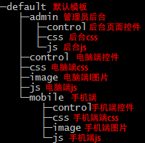

# 文件说明：

CMS mysql开发说明

1. 发布文章 【OBF_insertArticle】

uid 用户id

uname用户名

uimg 头像地址

title 标题

content 文章内容

CategoryId 分类

U.A.Request('http://cd.1473.cn/php',(['db.1473.cn','Usestudio_OBF'," OBF_insertArticle", Uid,uname ,uimg ,title,content,CategoryId]),function(r){

});

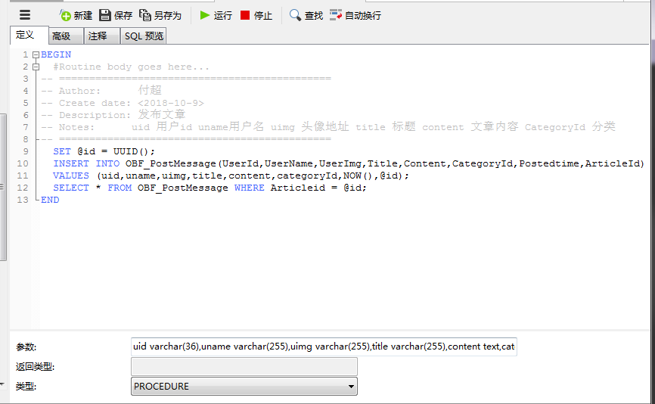

1. 发布草稿【OBF_insertDraft】

uid 用户id

uname用户名

uimg 头像地址

title 标题

content 文章内容

CategoryId 分类

U.A.Request('http://cd.1473.cn/php',(['db.1473.cn','Usestudio_OBF',"OBF_insertDraft", Uid,uname ,uimg ,title,content,CategoryId]),function(r){

});

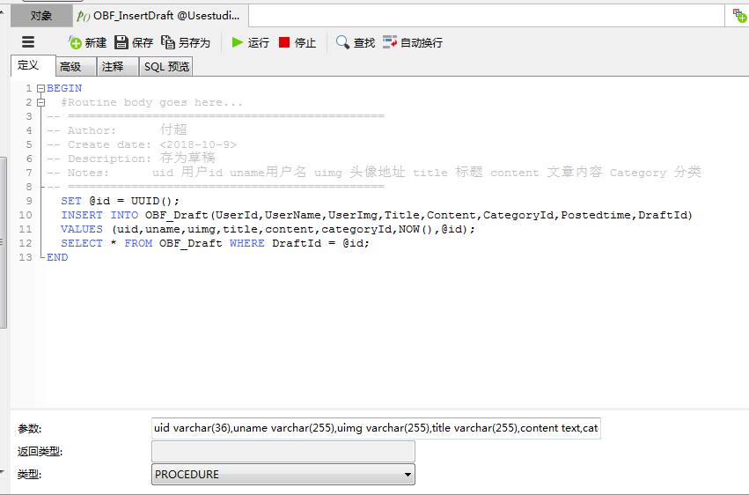

1. 查看我发布的文章【OBF_selectArticle】

userid 用户id

F 从第几条开始获取

P 获取到第几条

U.A.Request('http://cd.1473.cn/php',(['db.1473.cn','Usestudio_OBF',"OBF_selectArticle", userid，f,p ]),function(r){

});

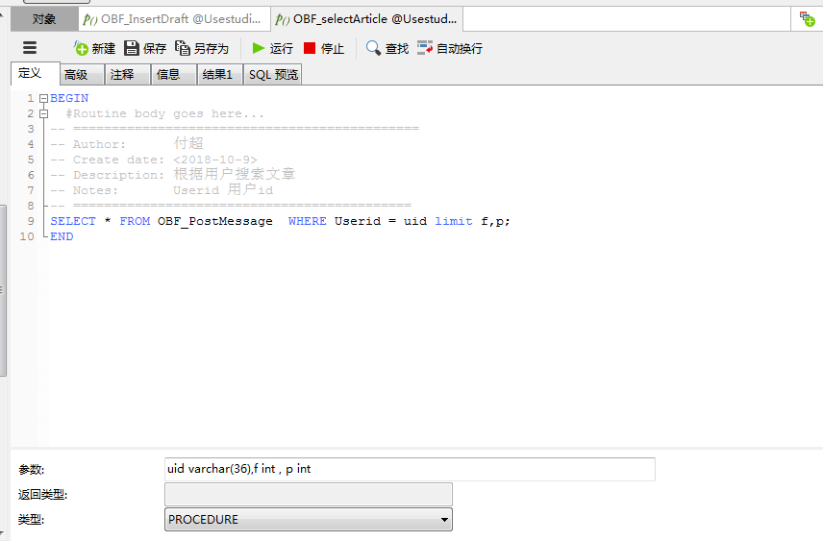

1. 查看某类型下的文章【OBF_selectArticleCategory】

Categoryid 类型id

F 从第几条开始获取

P 获取到第几条

U.A.Request('http://cd.1473.cn/php',(['db.1473.cn','Usestudio_OBF',"OBF_selectArticleCategory", Categoryid ,f,p]),function(r){

});

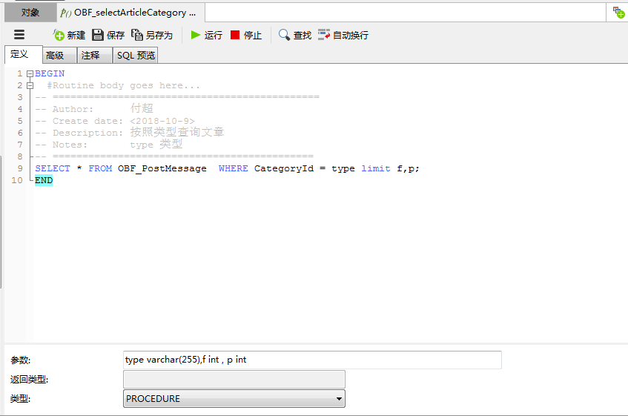

1. 查看草稿【OBF_selectDraft】

Userid 用户id

U.A.Request('http://cd.1473.cn/php',(['db.1473.cn','Usestudio_OBF',"OBF_selectDraft", Userid ]),function(r){

});

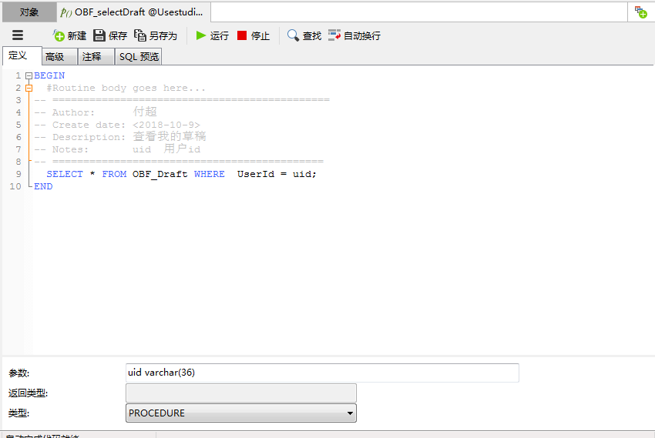

1. 查看热门【OBF_selectArticleHot】

F 从第几条开始获取

P 获取到第几条

U.A.Request('http://cd.1473.cn/php',(['db.1473.cn','Usestudio_OBF',"OBF_selectArticleHot",,f,p]),function(r){

});

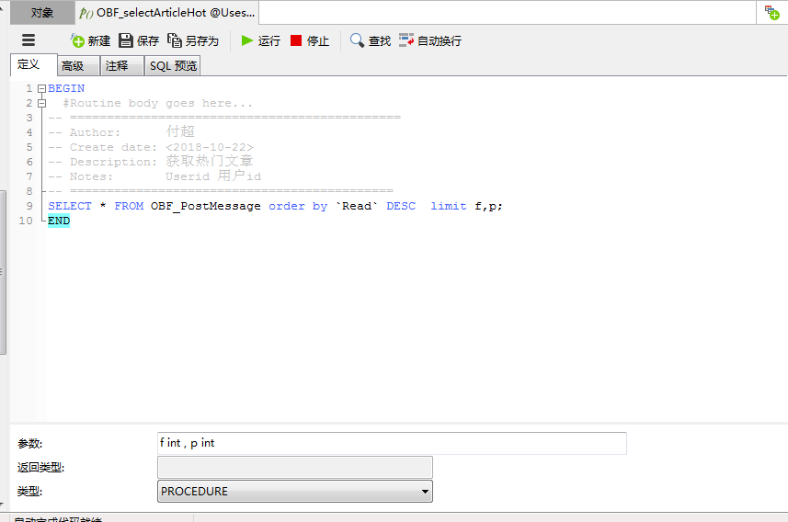

1. 查看详情【OBF_selectArticleDetails】

aid 文章id

U.A.Request('http://cd.1473.cn/php',(['db.1473.cn','Usestudio_OBF',"OBF_selectArticleDetails",,f,p]),function(r){

});

